Karta pracy nr 1.

Proszę wybrać sobie jeden wzór (oczywiście można wszystkie) powycinać i przyczepić patyczek. Zachęcam do zrobienia sobie wspólnego zdjęcia z tatą 😊

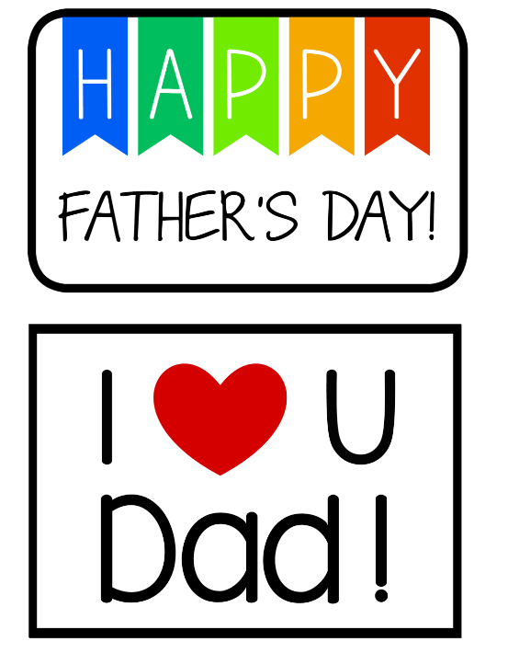

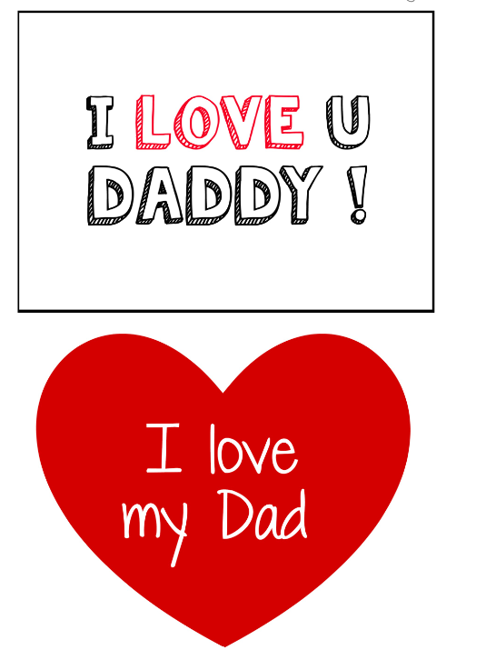

Karta pracy nr 2.

Pokoloruj obrazek

